**Zakončení UTP kabelu v datové zásuvce dle normy T568A a T568B**

Účel úlohy: Naučit žáky zapojení, montáž a přezkoušení funkčnosti datové zásuvky

a její využití v praxi

Potřebný material, pomůcky a zařízení: datová zásuvka Obr. č. 1, šroubovák,

psací potřeby, UTP kabel, tester kabelů,

štípací kleště, odstraňovač izolace,metr,

pravítko, měřící přístroj Fluke Networks

LinkRunner AT 2000 Obr.č. 3

.

Zadání úlohy:

Při montáži system EPS se budeme setkávat se zapojením datových zásuvek nebo

zakončovat UTP kabel na patchpanelu zářezovou technologií. Přenos informací mezi ústřednou EPS, PCO je zabezpečen po datových sítích, kde se setkáme s různými druhy datových zásuvek, většinou sestavitelných. Obr. č. 1

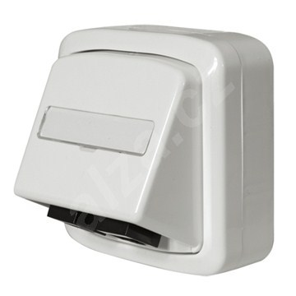

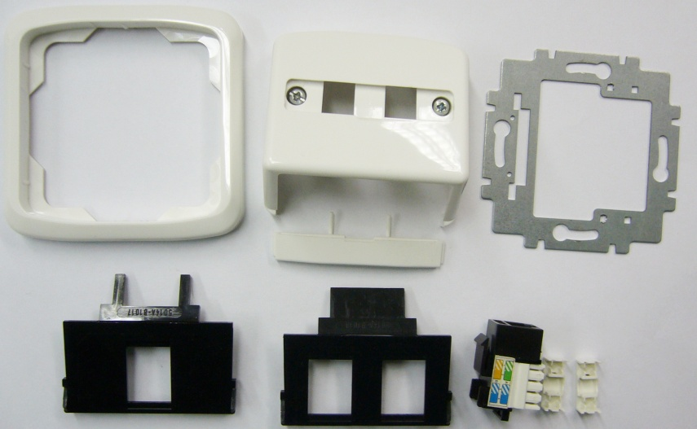

Obr. č. 1 - Datová zásuvka Tango 1 X RJ45, bílá

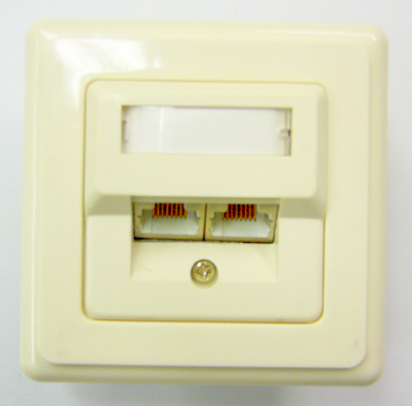 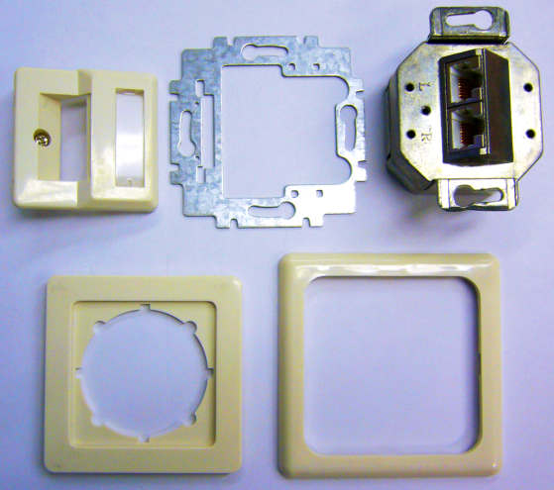

Obr. č. 1

Při zapojeních datových zásuvek se používá norma EIA/TIA568-A a EIA/TIA568-B. Na zásuvkách je barevně vyznačeno zapojení jednotlivých vodičů kabelu podle těchto norem. Obr. č. 2

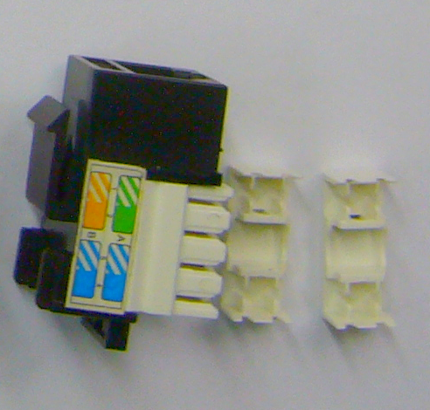

Obr. č. 2

V datových zásuvkách se nejčastěji používají zářezové bloky různých systému (S110, Krone apod), doplněné více nebo méně dokonalou mechanickou fixací přívodního  kabelu.

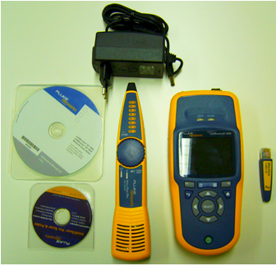

Obr. č. 3 - Fluke Networks LinkRunner AT 2000

**Pracovní postup**

1. Změříme a ustřihneme požadovanou délku UTP kabelu.

2. Odstraníme izolaci z konce kabelu v délce přibližně 5 cm Obr. č. 4

3. Provedeme rozpletení jednotlivých párú a seřadíme vodiče v pořadí podle požadavků

normy Obr. č. 5

4. Jednotlivé vodiče kabelu nejprve vložte na správná místa v zařezávacím

konektoru.

5. Zařízněte vodiče pomocí jednoúčelového nástroje Obr. č. 7.

Tím se zároveň odstřihnou nepotřebné zbytky kabelu Obr. č. 6

6. Proveďte uchycení UTP kabelu k zásuvce

7. Proveďte měření za pomoci měřícího přístroje Fluke Networks LinkRunner AT 2000

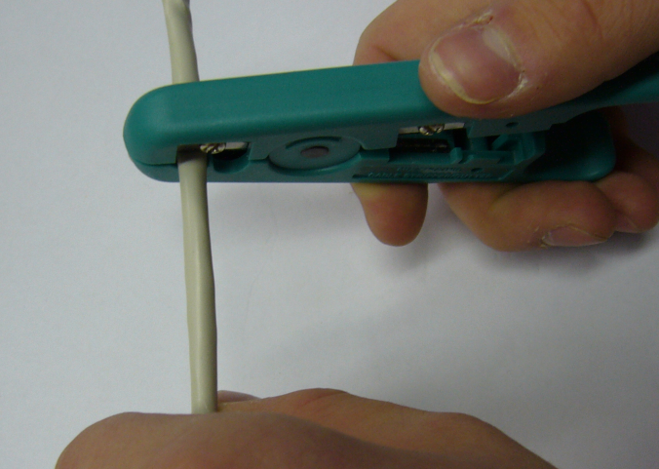 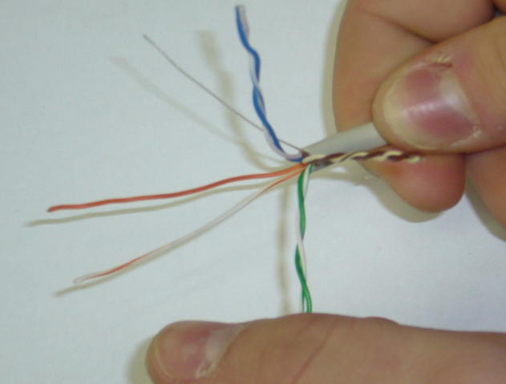

Obr. č. 4 Obr. č. 5

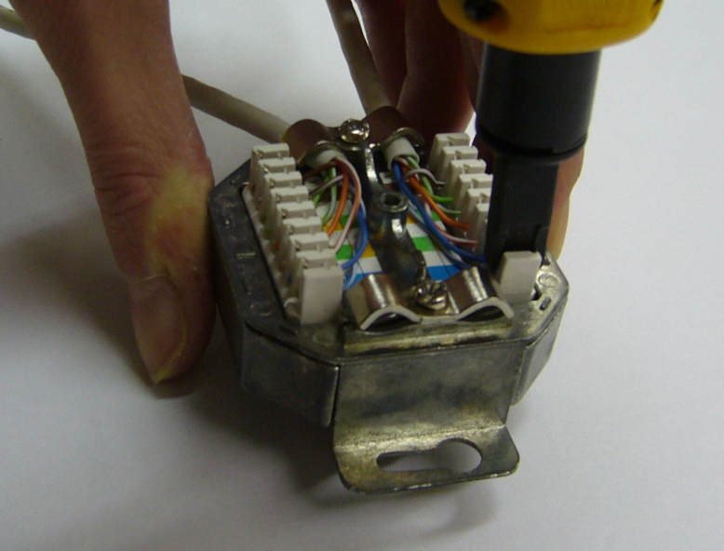

Obr. č. 6

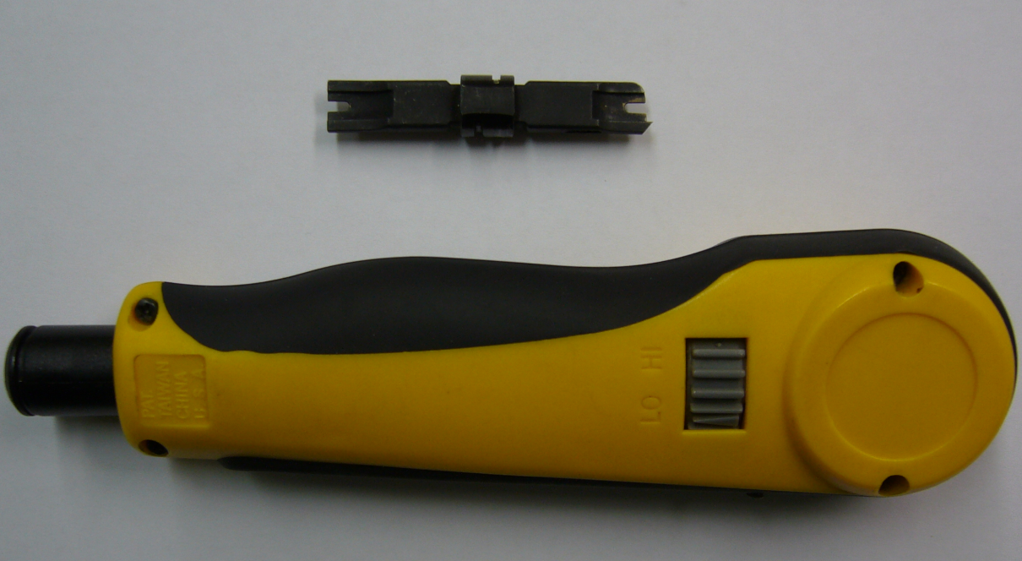

Pokud zapojujeme větší počet kabelů je nutno je vhodným způsobem popsat a v případě větších svazků svázat plastovými příchytkami.

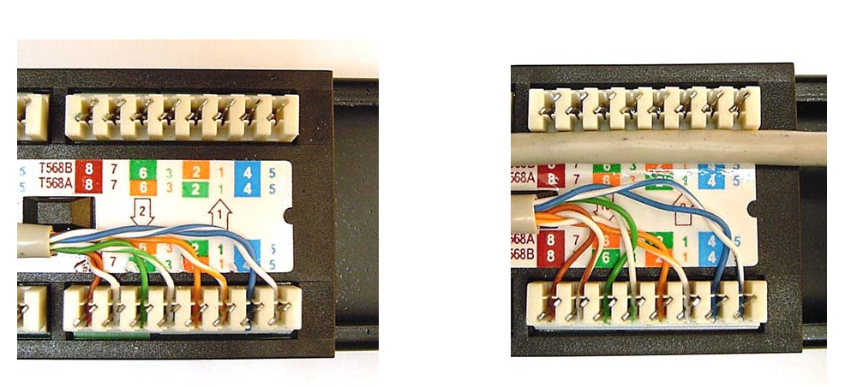

správně instalovaný kabel špatně instalovaný